参 考 答 案 及 评 分 标 准
2005-2006学年第2学期 试题名称：通信原理（B卷）

一．（10分）
1．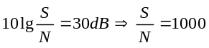 （2分）
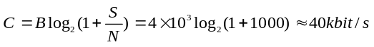 （4分）
2. 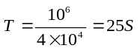 （4分）
二．（10分）
1. 码组为 11010001 （4分）
量化误差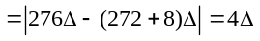 （2分）
2. 11位码为 00100011000 （4分）
三．（9分，每小题3分）
（a）单边带调制 （b）B方式4PSK信号的产生
(c)2DPSK信号的解调（差分相干解调-相位比较法）
四．（10分）
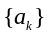： 1 0 0 1 0 1 1 1 0 1 0 0 0 1 1 0 0 1
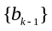： 0 1 1 1 0 0 1 0 1 1 0 0 0 0 1 0 0 0 （2分）
{b_{k}}： 1 1 1 0 0 1 0 1 1 0 0 0 0 1 0 0 0 1 （3分）
{c_{k}}： 1 2 2 1 0 1 1 1 2 1 0 0 0 1 1 0 0 1 （3分）
{a_{k}’}：1 0 0 1 0 1 1 1 0 1 0 0 0 1 1 0 0 1 （2分）
五．（10分，每小题5分）

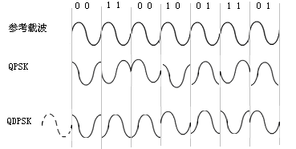

六．（15分）
1. 最大输出信噪比时刻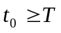 （2分）
2. 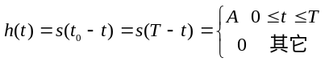 （3分）
输出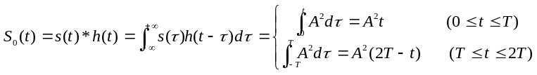 （3分）
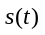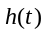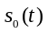
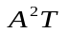

（2分） （2分）
3. 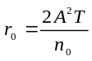 （3分）
七.（15分）
1．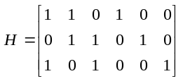，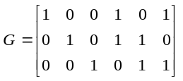 （6分）
2. 0 0 0 0 0 0，0 0 1 0 1 1，0 1 0 1 1 0，0 1 1 1 0 1，1 0 0 1 0 1，1 0 1 1 1 0，
1 1 0 0 1 1，1 1 1 0 0 0 （6分）
3. 最小码距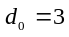，能检2位码，纠1位码。 （3分）
八．（9分）
PCM基带信号速率R_{b}=2.048Mb/s
经2/4进制转换，传码率为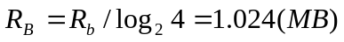 （2分）
经过α=0.5滚降滤波器，其截止频率为
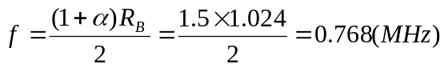 （3分）
相干载波频率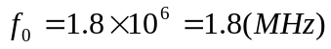 （1分）
则调制后信号的频率范围为（1.8-0.768,1.8+0.768）MHz=(1.032,2.568)MHz （2分）
BPF的频率范围为1.032至2.568MHz。 （1分）
九．（12分，每小题3分）
1. 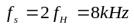
2.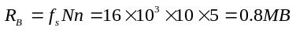
3.截止频率=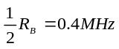
4.升余弦系统的截止频率=0.8MHz

